WEF vás plánuje "zotročit
prostřednictvím
umělé inteligence"
https://cs.gatestoneinstitute.org/19510/wef-vas-planuje-zotrocit-prostrednictvim-umele-inteligence
napsal(a) J.B. Shurk
19. března 2023
Překlad původního textu: The World Economic Forum's 'AI Enslavement' is Coming for YOU!
Překlad: Helena Kolínská, Libor Popovský
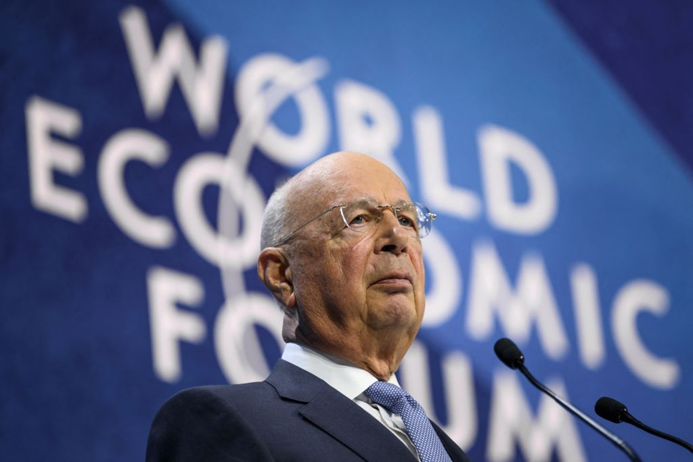Cíl Světového ekonomického fóra (World Economic Forum, WEF) je přitom až pozoruhodně jednoduchý: ti nejchytřejší a nejlepší lidé na světě mají podle WEF vládnout všem ostatním. Řečeno jazykem WEF, jeho schémata totálního dohledu a modifikace chování jednotlivců vytvoří "udržitelnou" budoucnost lidstva. Lidé se stanou jen "věcmi", které je pouze třeba počítat, přeskupovat, kategorizovat, označovat, monitorovat, zmanipulovat a kontrolovat. Lidé se nestanou ničím jiným než kolečky ve skvělém transhumanistickém technokratickém stroji WEF. Na snímku: zakladatel a výkonný předseda WEF Klaus Schwab v Davosu 23. května 2022. (Foto: Fabrice Coffrini / AFP prostřednictvím Getty Images)
Když sir Thomas More psal svou společensko-politickou satiru o fiktivní ostrovní společnosti v Novém světě, dal jí smyšlený název Utopie, odvozený z řečtiny a znamenající "ne-místo". Ačkoli Thomas More svým čtenářům vtipně sděloval, že jeho idealizovaná komunita nikde neexistuje, tak autoritářští centrální plánovači honící se za přeludem utopických společností jeho vtip nikdy nepochopili. Ještě horší je, že jako protiklad každé mírumilovné náboženské komunity, která se snaží být jakous takous Utopií a nechce mít nic společného s moderní civilizací, existuje někde tyran, který chce násilím vnutit svou vůli ostatním.
Nemine snad ani jedna generace, aby nepovstal nějaký megaloman a neprohlásil: "Když vyplníte přesně to, co chci, tak vám zaručím ráj na Zemi." Takoví narcisté se obvykle zapíší do historie buď jako ješitní blázni, nebo krvežízniví tyrani – často obojí.
Klaus Schwab v současnosti vystupuje jako lídr Světového ekonomického fóra (World Economic Forum, WEF), a slibuje lidstvu "Velký reset". Představuje si budoucí utopii dosaženou prostřednictvím bezchybných technologií, centralizovaného řízení přírodních zdrojů, pečlivého monitoringu občanů a sloučení lidské a umělé inteligence. Vládnout bude podle něj početně omezená profesionální třída s uznávanou odborností. Organizace WEF byla posledních 50 let neobyčejně aktivní — pořádala konference, předkládala politické návrhy a spřádala sítě kontaktů mezi světovými lídry v průmyslu, bankovnictví, informačních technologiích, zpravodajských službách, vojenské strategii a politice. Cíl WEF je přitom až pozoruhodně jednoduchý: ti nejchytřejší a nejlepší lidé na světě mají podle WEF vládnout všem ostatním.
Pokud dáme stranou všechna předsevzetí WEF týkající se "záchrany světa" před nekontrolovaným růstem populace a klimatickou apokalypsou, tak není WEF ničím novým. Základy ideologie WEF můžeme vystopovat až k Platónovi, kdy před dvěma a půl tisíciletími řecký filozof řekl: "Filosofové by měli být vládci a vládci filosofy." Platón zkoumal svět a předvídatelně dospěl k závěru, že logicky by měli právě lidé z jeho vlastního ideového okruhu vládnout všem ostatním. Současné globální "elity" Světového ekonomického fóra došly k nápadně podobnému závěru. Schwab a jeho akolyté jdou v Platónových šlépějích. Již půl století se členové WEF snaží nastolit dokonalou globální vládu, aniž by dali občanům západních zemí možnost o tom hlasovat. Nikoho nepřekvapí, že se tito novodobí "vládcové filosofové" sami pasovali na pány světa. Jak pohodlné!
Jak je tomu u téměř všech vizí Utopie, nový světový řád podle vize WEF bude pozoruhodně centralizovaný. "Odborníci" na změnu klimatu určí, jaké druhy energie mohou podniky a spotřebitelé využívat. "Experti" na udržitelnost určí, jaké potraviny mohou obyčejní lidé jíst ("elity" budou mít samozřejmě výjimku!). "Experti" na dezinformace určí, jaké druhy zpráv a názory které strany mohou být zveřejňovány a propagovány. "Experti" na zdravotní péči určí, kolikrát musí každý občan dostat injekce nejnovějších "vakcín", zda má být pohyb občanů "pro jejich vlastní dobro" omezen a zda mají být nuceni nosit roušky, aby prokázali svou poslušnost vůči všudypřítomným zdravotním předpisům. "Odborníci" na extremismus určí, které veřejné projevy jsou "škodlivé". "Odborníci" na rasismus určí, které skupiny ve společnosti mají nespravedlivé "privilegium". "Experti" na nerovnost určí, komu by měl být jeho majetek odebrán a které skupiny by měl stát odměnit. "Odborníci" na cokoliv, co stát požaduje, potvrdí, že stát jedná vždy a na každém kroku racionálně. Avšak v budoucnosti vytvořené WEF a jejími vládci filosofy budou svoboda myšlení, svoboda projevu, práva jednotlivce a další osobní svobody znamenat jen málo. V žádném okamžiku nemůže být dovoleno, aby potřeby, přání a obavy jednotlivce bránily "vyššímu dobru". Toto je Schwabova vize Utopie — život v ní bude šedivý a jednotvárný.
Pokud by to Klaus Schwab a jeho klan WEF dokázali, udělají to pomocí technologie a oslabením, spíše než posílením lidstva. Lidé se již seznámili s podmínkami svého budoucího zotročení. Digitální měny centrálních bank umožní vládám nejen sledovat příjmy a historii nákupů každého občana v reálném čase. A co víc, vlády pak mohou také jednotlivci některé nákupy čistě zatrhnout podle toho jaké má daný jednotlivec vládou stanovené skóre sociálního kreditu, zda se nedopustil "porušení společného dobra" nebo zdali není nespravedlivě zvýhodněn díky "systémovému privilegiu". Digitální očkovací pasy nejenže zajistí univerzální sledování pohybu každého člověka, ale také zajistí dodržování budoucích povinných příkazů během vládou vyhlášených "zdravotních mimořádných událostí". Osobní uhlíkové stopy měřící "vinu" každého jednotlivce za takzvanou člověkem způsobenou změnu klimatu budou zaznamenávat vše, například co člověk sní a kam se vrtne. Zároveň budou neustále "pošťouchávat" každého občana digitálními odměnami nebo tresty, aby pozměnil své chování, jak si to přeje vláda. Mělo by být samozřejmé, že když jakákoliv vláda disponuje takovými všemocnými pravomocemi, narušení soukromí se jen rozšíří, vyhlášené "zdravotní nouze" budou čím dál častější a vládní "pošťuchování" bude stále hrozivější.
Pokud vám to připadá více dystopické než utopistické a trochu jako nechtěné vězení, na které dohlížejí nikým nekontrolovaní vládní agenti, tak jste na to kápli. Fanatici WEF už své záměry ani neskrývají, už jdou tak daleko, že prosazují výstavbu "chytrých měst" nebo "patnáctiminutových měst", do nichž budou přemístěny desítky milionů lidí. Ti pak budou žít namačkáni v malých bytových jednotkách v obřích komplexech a budou se pohybovat nekonečným bludištěm vchodů a východů, ke kterým bude přístup pouze prostřednictvím ověření digitálního průkazu totožnosti. Cílem je v podstatě vytvořit digitální panoptikum implementující všechny výše uvedené sledovací programy a poskytnout budoucím vládcům absolutní kontrolu nad obyvatelstvem, které bude ponecháno v trvalém stavu poslušného uvěznění. Řečeno jazykem WEF — jedině takové schéma totálního dohledu a modifikace chování občanů vytvoří "udržitelnou" budoucnost lidstva. Vězeňští dozorci se nepochybně cítí velmi podobně, když drží odsouzené za mřížemi v řadách zamčených klecí. Rozdíl je v tom, že v Utopii plánované WEF si nedovolíte spáchat žádný přestupek, protože byste nezískali Schwabovy pochybné "odměny".
Pokud by si obyvatelé Západu uvědomili, co je čeká, mohli by propadnout panice a mohli by se proti novému světovému řádu, který pro ně WEF chystá, vzbouřit. Právě z tohoto důvodu je nejdůležitější válkou, která se dnes vede, ta válka, o které se v médiích nikdy otevřeně nemluví — skrytá informační válka. Když bude lidem umožněno otevřeně diskutovat o těchto šílených nápadech ve veřejném prostoru (a samozřejmě v digitálních sociálních médiích a webových stránkách bez obav z "banů" digitálních platforem), tak se "volný trh myšlenek" přestěhuje tam, kde jej lidé diskutující o těchto nápadech zavedou. Aby vládní "narativy" nejen přežily, ale naprosto převálcovaly všechny nesouhlasné názory, musí digitální platformy napojené na vlády naklonit misky vah svobody projevu ve svůj prospěch tím, že zesměšní, zcenzurují nebo přímo zkriminalizují myšlenky disidentů. Na jakémkoliv jiném trhu by takové úmyslné zasahování bylo považováno za tajnou dohodu porušující antimonopolní zákony, ale protože akolyté WEF vyhlásili svobodný projev za nebezpečnou "dezinformaci", "volný trh myšlenek" se proměnil v řízený "bezpečný prostor" pro příznivce vlády a WEF.
Co se stane, když se ambivalence vlády vůči svobodě projevu spojí s amorálními technokratickými plány WEF na globální utopii? Inu, jak nedávno prohlásil Herr Schwab na Světovém vládním summitu v Dubaji, když diskutoval o umělé inteligenci (UI), chatbotech a digitálních identitách: "Kdo ovládne tyto technologie – jakýmkoliv způsobem – bude pánem světa." (Je i po tomto výroku celosvětová vláda stále považována za "konspirační teorii"?) Pokud WEF ovládne digitální svět, pak v podstatě získá kontrolu nad lidmi. Kdysi to bylo sci-fi, ale nyní mají technokraté WEF dokonce plán "nabourávat se" do myslí zaměstnanců monitorováním a dekódováním jejich mozkových vln.
Google už kontrolu myšlení vesele provozuje. Nedávno deklaroval svůj záměr rozšířit tzv. "pre-bunking" program určený k "imunizaci" lidí proti tomu, co Google považuje za "propagandu" nebo "dezinformace" tím, že indoktrinuje nic netušící uživatele internetu svou vlastní podomácky uvařenou, ale politicky korektní propagandou. Manipulací s uživateli Google bez jejich vědomí může toto digitální monstrum v roli vyhledávače odrazit konkurenční myšlenky. To je opravdu skvělé!
Zakladatel Microsoftu Bill Gates to vidí stejně. V rozhovoru pro německý deník Handelsblatt tento odborník na vakcíny tvrdí, že technologie umělé inteligence by měly být používány jako mocné nástroje k boji proti "digitálním dezinformacím" a "politické polarizaci". Shodou okolností se nedávno zjistilo, že Microsoft již používá index GDI (Global Disinformation Index) britského think tanku Global Disinformation, aby tajně zařadil konzervativní mediální společnosti ve Spojených státech na černou listinu a zabránil jim generovat příjmy z reklamy. A jak to funguje? Americké ministerstvo zahraničí financuje "dezinformační" práci GDI penězi daňových poplatníků skrz vládní organizaci National Endowment for Democracy, jejíž součástí je Global Engagement Center, odkud peníze tečou do GDI. Pod tenkým pláštíkem "objektivity" převede GDI tuto hanebnou diskriminaci názorů zpět do Microsoftu a dalších společností.
Microsoft a ministerstvo zahraničí USA přišli podle návodu WEF na to, jak vytvořit všemocné partnerství mezi soukromým průmyslem a vládními úřady a podkopat nesouhlas občanů. Třetí strany, jako například GDI, označí všechny disidentské projevy jako "škodlivé dezinformace" na svém webu ve svém "Dynamickém seznamu vyloučení."
Podobně spolupracují veřejně financovaná zpravodajská média na celém Západě – včetně Německa, Kanady, Švýcarska a Belgie – na "vývoji online řešení" zaměřených na "nenávistné komentáře a stále častější dezinformace". Co se může pokazit, když se státem kontrolované instituce dohodnou na kontrole šíření informací? Jak před americkým Kongresem svědčil bývalý výkonný ředitel sekce "Trust and Safety" ve společnosti Twitter, Yoel Roth: "Neomezená svoboda slova paradoxně vede k oslabení svobody projevu, nikoliv k jejímu posílení." V tomto standardním orwellovském doublespeaku je jasná čára oddělující ochranu svobody projevu od přímé cenzury — pokud ovšem autor vyjadřuje pouze stanoviska shodná s postoji vládnoucí koalice složené z velkých technologických titánů a vládních úřadů, koalice podřízené WEF. Ve Schwabově Utopii pro skutečnou svobodu projevu není místo.
Co se stane, když je úkol cenzurovat veřejnost zcela svěřen do digitálních rukou umělé inteligence (UI)? Přestože někteří političtí vůdci varovali, že UI by mohla být pro lidstvo "existenční hrozbou", a i když technologičtí průkopníci, jako je bývalý šéf Googlu Eric Schmidt, připouštějí, že počítačové systémy poháněné UI by měly být považovány za stejně nebezpečné jako jaderné zbraně, směřování k Utopii vytvořené UI je v plném proudu. Nad tím by se měli všichni lidé, kteří ještě mají zdravý rozum, pozastavit. Koneckonců, kognitivní předsudky "elit" Big Tech, jako jsou Bill Gates, Eric Schmidt a další, se téměř jistě objeví v UI a přinesou celou řadu podobných digitálních předsudků.
Chatbot ChatGPT spuštěný koncem loňského roku již lidi děsí svou zjevnou politickou zaujatostí. V jednom případě tato UI dospěla k závěru, že použít rasovou nadávku je horší než zničit celé město jadernou bombou. V jiném případě odůvodnila UI potlačování Trumpových voličů jako nezbytné k "obraně demokracie" a zabránění šíření "nebezpečných projevů", přičemž současně tvrdila, že "UI by neměla být používána k potlačování svobody projevu" příznivců Bidena. Sotva se někteří experimentátoři začali v tomto novém chatbotu vrtat, začal tento syntetický mozek lidem vyhrožovat.
Tyto znepokojivé příklady potvrzují Schmidtovo varování, že UI by měla být považována za stejně a neodmyslitelně nebezpečnou jako jaderné zbraně. Ovšem Schmidt a další globální "elity" spojené s WEF se diametrálně liší od vědců zapojených do manhattanského projektu. WEF a jeho akolyté mají naléhavou touhu obrátit tyto úžasné zbraně umělé inteligence přímo proti vlastním západním národům.
Je jasné, že pokud má Schwabovo Světové ekonomické fórum v úmyslu nastolit utopii poháněnou umělou inteligencí, kde bude "pánem světa", pak má pro lidské bytosti jen malý užitek. Ve velmi reálném smyslu se lidé stanou jen "věcmi", které je pouze třeba počítat, přeskupovat, kategorizovat, označovat, monitorovat, zmanipulovat a kontrolovat. Lidé se nestanou ničím jiným než kolečky ve skvělém transhumanistickém technokratickém stroji WEF – možná budou na chvilku užiteční, ale nakonec se stanou břemenem, které je potřeba krmit a někde ubytovat, a budou logicky postradatelní. Pokud umělá inteligence dokáže vymyslet, co Schwab potřebuje, a podporovat myšlenky, které Schwab zbožňuje, pak jsou mu lidé jen na překážku. Pokud by Světové ekonomické fórum prosadilo svou centralizovanou utopii, tak "zvěcnění" lidské rasy bude obrovským krokem směrem k její případné likvidaci.
J. B. Shurk píše o politice a společnosti.
PŘIHLÁSIT SE K SEZNAMU ADRES

55
Nejnovější články od: J.B. Shurk
- WEF a Západ – a co dál?, 2023-05-03
- Zápas o ovládnutí myslí osmi miliard lidí, 2023-03-01
- Cenzura, hromadné šmírování a konzumace hmyzu: WEF proti svobodnému světu, 2023-02-16
- Svoboda stojí za to, aby se za ni bojovalo, 2023-01-01
- Šmelina se zelenou energií, 2022-11-07
nechte si zasílat novinky do e-mailu: přihlaste se zdarma k seznamu adres think-tanku gatestone institute.

